הַקֵּף מַאֲכָלִים:

|  |  |  |
| --- | --- | --- |
| מִסְפָּרָה | פִּיצָה | פִּיל |
| סַפָּר | מִתְפָּרָה | גְּלִידָה |
| נַקְנִיק | אַגָס | נַקְנִיקִיָּה |
| גָּמָל | לַחְמָנִיָה | גִינָה |
| לְבִיבָה | גְּבִינָה | דְּלִי |
| סַרְדִּין | לְטָאָה | עַגְבָנִיָּה |

[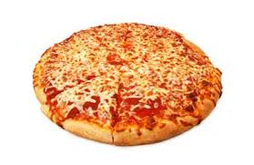](https://www.google.co.il/url?sa=i&rct=j&q=&esrc=s&source=images&cd=&cad=rja&uact=8&ved=0CAcQjRw&url=https://www.bankhapoalim.co.il/wps/utils/CashBack?getby=cbcompany&compid=2184&ei=6xjBVIGCGcTtUs6fg9AG&bvm=bv.83829542,d.d24&psig=AFQjCNF3UoFEIAhBmXITPP8BBNywxWs0HA&ust=1422027337693029) נַקְנִיקִיָּה סַרְדִּין

נַקְנִיק פִּיצָה

לְבִיבָה חֲבִיתָה

[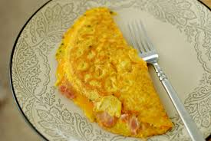](http://www.google.co.il/url?sa=i&rct=j&q=&esrc=s&source=images&cd=&cad=rja&uact=8&ved=0CAcQjRw&url=http://www.stips.co.il/tip/37754/%D7%A7%D7%9C%D7%95%D7%A8%D7%99%D7%95%D7%AA-%D7%91%D7%A1%D7%9C%D7%98-%D7%98%D7%95%D7%A0%D7%94-%D7%9B%D7%9E%D7%94-%D7%A7%D7%9C%D7%95%D7%A8%D7%99%D7%95%D7%AA-%D7%99%D7%A9-%D7%91%D7%A1%D7%9C%D7%98-%D7%98%D7%95%D7%A0%D7%94&ei=cBnBVNe3J4axUbSZgeAP&bvm=bv.83829542,d.d24&psig=AFQjCNH96hLUPCcAM715hdEfDQomBy95NQ&ust=1422027459451805)

רִיבָּה נַקְנִיק

[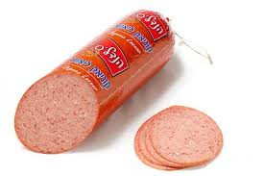](https://www.google.co.il/imgres?imgurl=http://hendels.co.il/wp-content/uploads/2011/05/KN01-1.jpg&imgrefurl=http://hendels.co.il/%D7%A7%D7%98%D7%9C%D7%95%D7%92-%D7%9E%D7%95%D7%A6%D7%A8%D7%99%D7%9D/%D7%A0%D7%A7%D7%A0%D7%99%D7%A7%D7%99%D7%9D-%D7%9E%D7%A2%D7%95%D7%A9%D7%A0%D7%99%D7%9D/&docid=SNU4bsJvBja14M&tbnid=8gM0nJuC8syu0M:&w=500&h=333&ei=jpO-VMaSLYXrUufQgZgE&ved=0CAIQxiAwAA&iact=c) לַחְמָנִיָה אַגָס

גְּבִינָה נַקְנִיק

גְּלִידָה לְבִיבָה

[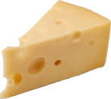](https://www.google.co.il/imgres?imgurl=http://upload.wikimedia.org/wikipedia/commons/thumb/f/fe/WFromage.png/184px-WFromage.png&imgrefurl=http://he.wiktionary.org/wiki/%D7%92%D7%91%D7%99%D7%A0%D7%94&docid=Tcy7bezmjDWXcM&tbnid=OWqyEifhETW8rM:&w=184&h=166&ei=JhrBVM3xBcH_UonYgqgN&ved=0CAIQxiAwAA&iact=c)

שְׁזִיף גְּבִינָה

גְּבִינָה נַקְנִיק

[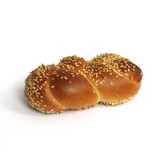](https://www.google.co.il/imgres?imgurl=http://www.hazvi.co.il/wp-content/uploads/2011/12/109.jpg&imgrefurl=http://www.hazvi.co.il/category/challah/%D7%9C%D7%97%D7%9E%D7%A0%D7%99%D7%95%D7%AA&docid=QMSpEvi1a3h7GM&tbnid=_sVDcwPLZ4zY8M:&w=600&h=600&ei=QhvBVKe8J8nyUtmMgZgB&ved=0CAIQxiAwAA&iact=c)

לַחְמָנִיָה לְבִיבָה

[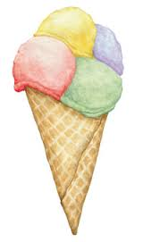](http://www.google.co.il/url?sa=i&rct=j&q=&esrc=s&source=images&cd=&cad=rja&uact=8&ved=0CAcQjRw&url=http://scity.co.il/page405986.html&ei=ZxzBVJnJGoOAUaS-hKgN&bvm=bv.83829542,d.d24&psig=AFQjCNG9fQh7faNZCGKODj1Pfbak9jxrKQ&ust=1422028244675796) אַגָס נַקְנִיקִיָּה

גְּלִידָה לְבִיבָה

[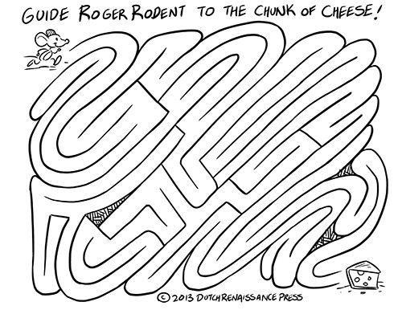](https://www.google.co.il/url?sa=i&rct=j&q=&esrc=s&source=images&cd=&cad=rja&uact=8&ved=0ahUKEwjXy5uitJ3LAhVL7RQKHfsxDCUQjRwIBw&url=https://www.pinterest.com/adag70/labirint/&psig=AFQjCNEaE79w9qb7mnGW5wXdx60VytjG6w&ust=1456850249793837)מַה מַתְאִים?

1. הַגְּבִינָה רוֹצָה לְהגִיעַ לָעַכְבָּר.
2. הָעַכְבָּר רָץ הַבּיְתָה.
3. הָעַכְבָּר רוֹצֶה לְהַגִּיעַ לַגְּבִינָה.
4. הָעַכְבָּר רָץ בִּמְהִירוּת.

מַה מַצְחִיק בַּתְּמוּנָה?

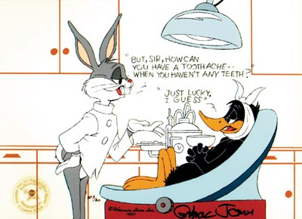

_____________________________________________

______________________________________________

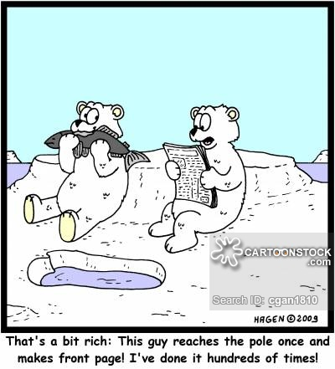

______________________________________________

______________________________________________

מַה מַצְחִיק בַּתְּמוּנָה?

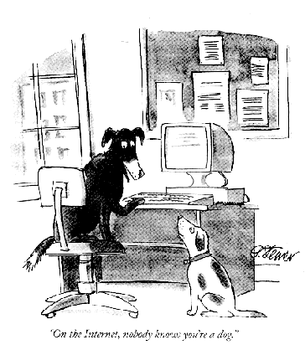

1. כְּלָבִים בַּסִּירָה.
2. כְּלָבִים בַּמִּדְבָּר.
3. כְּלָבִים בַּמִּשְׂרָד.
4. כְּלָבִים בַּמִּיטָה.

מַה מַתְאִים?

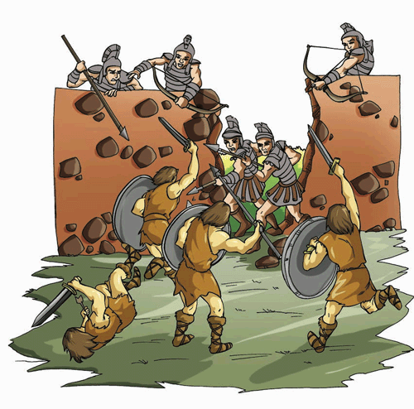

1. מִטְבָּח.
2. מִקְלָט.
3. מִסְעָדָה.
4. מִלְחָמָה.
5. מִטְבָּח.
6. מִסְעָדָה.
7. מִרְפָּאָה.
8. מִלְחָמָה.

גְּלִידָה בְּגָבִיעַ. סִירַת מִפְרָשׂ.

[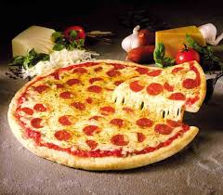](http://images.google.co.il/imgres?imgurl=http://www.watchmojo.com/blogs/images/pizza.jpg&imgrefurl=http://www.watchmojo.com/blog/tag/pizza/&usg=__k8vJ1-imODvTcrao5PpjDH95jvo=&h=704&w=803&sz=36&hl=iw&start=2&sig2=LHan0pqyxGPaxE01sOXqJg&itbs=1&tbnid=JwNmPCnhYAgJ1M:&tbnh=125&tbnw=143&prev=/images%3Fq%3Dpizza%26hl%3Diw%26gbv%3D2%26tbs%3Disch:1&ei=3niLS43xEKekmwOOi7W0BA)

פִּיצָה עִם גְּבִינָה. אֲנָשִׁים מְבַשְּׁלִים.

גְּלִידָה בְּגָבִיעַ. סִירַת מִפְרָשׂ.

MCj04136120000[1]

פִּיצָה עִם גְּבִינָה. אֲנָשִׁים מְבַשְּׁלִים.

גְּלִידָה בְּגָבִיעַ. סִירַת מִפְרָשׂ.

MCj04062280000[1]

פִּיצָה עִם גְּבִינָה. אֲנָשִׁים מְבַשְּׁלִים.

MCj04124720000[1]גְּלִידָה בְּגָבִיעַ. סִירַת מִפְרָשׂ.

פִּיצָה עִם גְּבִינָה. טַבָּח בַּמִּטְבָּח.

מִי אֲנִי?

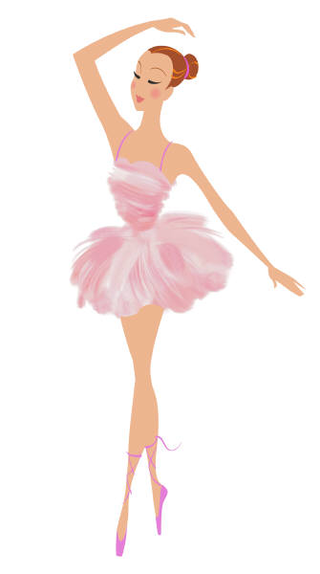

1. סַפָּרִית בַּמִּסְפָּרָה.
2. שַׂחְיָינִית בַּיָּם.
3. סַפְרָנִית בַּסִּפְרִיָּה.
4. רַקְדָנִית יָפָה.

מִי אֲנִי?

1. 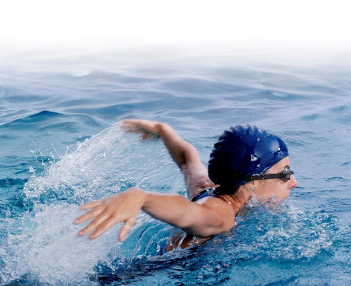סַפָּרִית בַּמִּסְפָּרָה.
2. שַׂחְיָינִית בַּיָּם.
3. סַפְרָנִית בַּסִּפְרִיָּה.
4. רַקְדָנִית יָפָה.

MCj02336680000[1]מָה קָרָה קוֹדֵם? כְּתֹב מִסְפָּר מַתְאִים:

הַקִּיר נָקִי.

הַצַּבָּע צָבַע אֶת הַקִּיר.

MCj02805120000[1]

הָאָחוֹת בַּמִּרְפָּאָה טִפְּלָה בְּדָנִי.

דָּנִי נִפְצַע.

[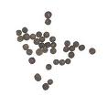](http://images.google.co.il/imgres?imgurl=http://1.bp.blogspot.com/_5A-9HOv0xrk/SwhIVi84PoI/AAAAAAAACyc/tc_aHV-5_G0/s320/%D7%96%D7%A8%D7%A2%D7%99%2B%D7%90%D7%A4%D7%95%D7%A0%D7%94%2B%D7%A8%D7%99%D7%99%D7%97%D7%A0%D7%99%D7%AA.jpg&imgrefurl=http://shtimangershon34.blogspot.com/2009/11/blog-post_1821.html&usg=__tolHLdq5Kf0jC_Aaefn8TKoDIPM=&h=285&w=320&sz=12&hl=iw&start=25&sig2=17A021lGCQzIX_2pMznsEg&itbs=1&tbnid=VHKtEm8hspYl1M:&tbnh=105&tbnw=118&prev=/images%3Fq%3D%25D7%2590%25D7%25A4%25D7%2595%25D7%25A0%25D7%2594%26start%3D20%26hl%3Diw%26sa%3DN%26gbv%3D2%26ndsp%3D20%26tbs%3Disch:1&ei=SLmLS4aMFIr7_AaV_bHqBg)MCj01123440000[1] שִׁירָה אָכְלָה אֶת הַמָּרָק הַטָּעִים.

אִמָא בִּשְׁלָה מָרָק טָעִים.

מַה מַתְאִים?

1. C:\Documents and Settings\purit1\Local Settings\Temporary Internet Files\Content.IE5\W9EFWVE5\MCj03329420000[1].wmfאִילָנָה טִגְּנָה חֲבִיתָה.
2. אִילָנָה נִקְּתָה אֶת הַבָּיִת.
3. אִילָנָה זָלְלָה גְּלִידָה.
4. אִילָנָה הִסְתַּכְּלָה בָּרְאִי.
5. אִילָנָה טִגְּנָה חֲבִיתָה.
6. MCj04344310000[1]אִילָנָה נִקְּתָה אֶת הַבָּיִת.
7. אִילָנָה זָלְלָה גְּלִידָה.
8. אִילָנָה הִסְתַּכְּלָה בָּרְאִי.
9. MCj03448240000[1]אִילָנָה טִגְּנָה חֲבִיתָה.
10. אִילָנָה נִקְּתָה אֶת הַבָּיִת.
11. אִילָנָה זָלְלָה גְּלִידָה.
12. אִילָנָה הִסְתַּכְּלָה בָּרְאִי.

הַשְׁלֵם – טָעִים אוֹ טְעִימָה?

|  |
| --- |
| חֲבִיתָה ________________ |
| חֲצִיל _________________ |
| גְּלִידָה _________________ |
| מָרָק __________________ |
| גְּבִינָה _________________ |
| חָלַב __________________ |
| עַגְבָנִיָּה ________________ |
| MCj04369070000[1]מַעֲדַן _________________ |
| מִיץ __________________ |

הַשְׁלֵם חַם / חַמָּה / קַר / קָרָה ?

|  |
| --- |
| חֲבִיתָה ________________ |
| חֲצִיל _________________ |
| גְּלִידָה _________________ |
| מָרָק __________________ |
| גְּבִינָה _________________ |
| חָלַב __________________ |
| עַגְבָנִיָּיה ________________ |
| מַעֲדַן _________________ |
| MCj02961640000[1]מִיץ __________________ |

מָה עָשְׂתָה אִמָא?

1. אִמָא רָחֲצָה אֶת הַיְּלָדִים.
2. אִמָא בִּשְׁלָה מָרָק לַיְּלָדִים.
3. אִמָא נָתְנָה מִיץ לְתָמָר.
4. אַבָּא רָחַץ אֶת הַיְּלָדִים.
5. אִמָא הִדְבִּיקָה.
6. אַבָּא קָפַץ וְגַם אִמָא קָפְצָה.

|  |  |  |
| --- | --- | --- |
| [https://encrypted-tbn3.gstatic.com/images?q=tbn:ANd9GcQrSOYuk93MrDbRq9GGa9ngdvyqirCzPskR4NxXtOm1W5KUaQn9](http://www.google.co.il/url?sa=i&rct=j&q=&esrc=s&source=images&cd=&cad=rja&uact=8&ved=0CAcQjRw&url=http://www.clipartoday.com/clipart/people/people/children_264879.html&ei=97rHVN30G6Pn7gamzoHoDw&bvm=bv.84349003,d.ZGU&psig=AFQjCNG-ykVDQ7uAu1fjT1SN2Z1v8Lx6zg&ust=1422461963720137) | [https://encrypted-tbn1.gstatic.com/images?q=tbn:ANd9GcSd9hjgc4KNvBXssAKJQUCIfKYCaVC_glcQFyHCROCKQHwcHwqahttps://encrypted-tbn1.gstatic.com/images?q=tbn:ANd9GcSd9hjgc4KNvBXssAKJQUCIfKYCaVC_glcQFyHCROCKQHwcHwqa](https://www.google.co.il/url?sa=i&rct=j&q=&esrc=s&source=images&cd=&cad=rja&uact=8&ved=0CAcQjRw&url=https://www.pinterest.com/babydollphat/bath-time/&ei=Pb_HVO2-Osfd7QaElYHwBQ&bvm=bv.84349003,d.ZGU&psig=AFQjCNGoN2H4-_Ie-s9rTY-em9lgFXFgTA&ust=1422463147999833) | [https://encrypted-tbn0.gstatic.com/images?q=tbn:ANd9GcQDefQtRUp-ItHQrM3kCgXfptbg7g6DT5Lt8Gs3GvrF_PxkZUJhFw](https://www.google.co.il/imgres?imgurl=http://www.clker.com/cliparts/Y/F/w/U/I/4/cartoon-man-hi.png&imgrefurl=http://www.clker.com/clipart-cartoon-man-4.html&docid=OVA281BrjKzSZM&tbnid=L0MI3xPwnm2rAM:&w=288&h=594&ei=98DHVO-uBuWw7AbQ74HYAw&ved=0CAIQxiAwAA&iact=c)[http://lifeofdad.com/wp-content/uploads/2012/10/bubble-bath.jpg](http://www.google.co.il/url?sa=i&rct=j&q=&esrc=s&source=images&cd=&cad=rja&uact=8&ved=0CAcQjRw&url=http://www.lifeofdad.com/blog_post.php?pid%3D7897&ei=S8DHVPL5MJKQ7Qa62oHQDw&bvm=bv.84349003,d.ZGU&psig=AFQjCNFvh6JItS-Gb90bTuGi8cJIXZcApA&ust=1422463279903199)[https://encrypted-tbn1.gstatic.com/images?q=tbn:ANd9GcTgHAOricxNjR11hwNZsy6AHbHgVYwJI6JYN-s7fYqF97IkJ-1N](https://www.google.co.il/url?sa=i&rct=j&q=&esrc=s&source=images&cd=&cad=rja&uact=8&ved=0CAcQjRw&url=https://www.colourbox.com/vector/cartoon-contours-cheerful-smiling-child-sitting-in-a-bath-with-soap-and-holding-a-bottle-of-shampoo-vector-3341013&ei=DMDHVIq8KaSu7AaKpIHICA&bvm=bv.84349003,d.ZGU&psig=AFQjCNFvh6JItS-Gb90bTuGi8cJIXZcApA&ust=1422463279903199) |
| [Businessman jumping](http://thumbs.dreamstime.com/z/businessman-jumping-1620169.jpg) | [https://encrypted-tbn3.gstatic.com/images?q=tbn:ANd9GcSp1paTDSwYq2nadPUFS8GyEzs-On3qtjXTUg2RLV-zaOQprkerWg](https://www.google.co.il/imgres?imgurl=http://thumbs.dreamstime.com/z/jump-joy-1938822.jpg&imgrefurl=http://www.dreamstime.com/stock-photography-jump-joy-image1938822&docid=Hm6LUO25VSssrM&tbnid=5kO7eO61_JVOGM:&w=1123&h=1300&ei=_fPHVJukL9DearDfgugK&ved=0CAIQxiAwAA&iact=c)[https://encrypted-tbn3.gstatic.com/images?q=tbn:ANd9GcSruvK_lit8PMH-0e-FuY7GFVfyNAyFlYSIqtY-TCWKFH8cXmtm](http://www.google.co.il/url?sa=i&rct=j&q=&esrc=s&source=images&cd=&cad=rja&uact=8&ved=0CAcQjRw&url=http://pixshark.com/mom-cooking-cartoon.htm&ei=S7vHVKucLeuv7AaP3oCYBg&bvm=bv.84349003,d.ZGU&psig=AFQjCNHXP5ujjbAF2NtcZHAFjw53XCrv3Q&ust=1422462138901112) | [https://encrypted-tbn0.gstatic.com/images?q=tbn:ANd9GcSg-Flb3QAQrwMukhl1s8Qg3iCqp1IcXsvDpyIEnNOM8Qx2JTm8](https://www.google.co.il/imgres?imgurl=http://images.wisegeek.com/glass-of-orange-juice.jpg&imgrefurl=http://www.wisegeek.com/what-is-the-orange-juice-diet.htm&docid=G5b9gA99Bq_uxM&tbnid=Nl483ntDTcw9DM:&w=572&h=800&ei=rfPHVIjhK4fLaMqxgvAO&ved=0CAIQxiAwAA&iact=c) |

הַתְאֵם :

1. רַן מַרְתִיחַ מַיִם.
2. אַבָּא מַשְׁגִיחַ עַל חֲבִיבָה.
3. אָסָף מַצְלִיחַ בַּמִּשְׂחָק.
4. הָדָר לָמְדָה.
5. גִּילָה מַפְתִּיעָה אֶת אִמָּא.
6. הָדָר מַגִּיעַ לַכִּתָּה.

,

|  |  |  |
| --- | --- | --- |
| [https://encrypted-tbn3.gstatic.com/images?q=tbn:ANd9GcSlSHPvFy2v_vDTh1K1cUnmEB2dA_F-u6keBChSzRXJxBPTFnQ5](https://www.google.co.il/imgres?imgurl=http://comps.canstockphoto.com/can-stock-photo_csp18648420.jpg&imgrefurl=http://www.canstockphoto.com/surprise-mom-flower-from-daughter-18648420.html&docid=7b3hjQ3kydTJAM&tbnid=rJ83fCdhumIH4M:&w=350&h=470&ei=ok21VMnGBcOvUdWchLgF&ved=0CAIQxiAwAA&iact=c)MCj02405810000%5b1%5d | [https://encrypted-tbn1.gstatic.com/images?q=tbn:ANd9GcReOCj_wLYl0Qv8KaB-PhaU6LiJdn49JS--Gd7iRVRJmy0VmGvR6Q](http://www.google.co.il/url?sa=i&rct=j&q=&esrc=s&source=images&cd=&cad=rja&uact=8&ved=0CAcQjRw&url=http://imgarcade.com/1/cartoon-father-and-child-images/&ei=0Uu1VMbXHMnsUratg4AG&bvm=bv.83339334,d.d24&psig=AFQjCNGqmlkK2VhnNBuZsF5Iv7gvhPN0GA&ust=1421253878138565) | [cartoon-girl-studying](http://cutiepie.dirtyminds.in/wp-content/uploads/2014/03/cartoon-girl-studying.jpg) |
| [https://encrypted-tbn2.gstatic.com/images?q=tbn:ANd9GcTDWEU6iIra4Ws4X1m7MsxI3uHSU38swZ4KGfXUy-x8DgZ9x9PL](http://www.google.co.il/url?sa=i&rct=j&q=&esrc=s&source=images&cd=&cad=rja&uact=8&ved=0CAcQjRw&url=http://www.shutterstock.com/pic-49802014/stock-vector-boys-playing-chess-vector.html&ei=jEy1VPvZL4n0UrrWgcgB&bvm=bv.83339334,d.d24&psig=AFQjCNGtCyyHIoipmwd1TIca4Qjiy6-LLQ&ust=1421254126473634) | [https://encrypted-tbn0.gstatic.com/images?q=tbn:ANd9GcROj5W1eI3buZBYyy7310nvXgm3IQ_OyrnK1V2UIbiGy7kN_ZP1jA](https://www.google.co.il/imgres?imgurl=http://previews.123rf.com/images/lenm/lenm1109/lenm110900042/10560242-illustration-of-a-student-and-a-teacher-boiling-water.jpg&imgrefurl=http://www.123rf.com/photo_10560242_illustration-of-a-student-and-a-teacher-boiling-water.html&docid=teFNwk-4r4QZHM&tbnid=obiIzQW1I7oOeM:&w=1300&h=898&ei=v36lVM67NcvxaqisgIgJ&ved=0CAIQxiAwAA&iact=c) | [https://encrypted-tbn2.gstatic.com/images?q=tbn:ANd9GcQ2f0tNqJLdULAl7Z-d2LgqgdX0Fkj6vFGB2Bj_NNDqEssVrVi2](https://www.google.co.il/imgres?imgurl=http://thumb101.shutterstock.com/display_pic_with_logo/849265/98439137/stock-photo-boy-and-girl-go-to-school-hand-drawn-98439137.jpg&imgrefurl=http://www.shutterstock.com/s/going%2Bto%2Bschool/search.html&docid=ZW37b3xTub9a7M&tbnid=wJKikPHjt9MlMM:&w=450&h=353&ei=g061VKCHCoT4UOKfg6gG&ved=0CAIQxiAwAA&iact=c) |